宏观形势多变，期铜震荡走势

沪铜指数2018年1月----6月走势
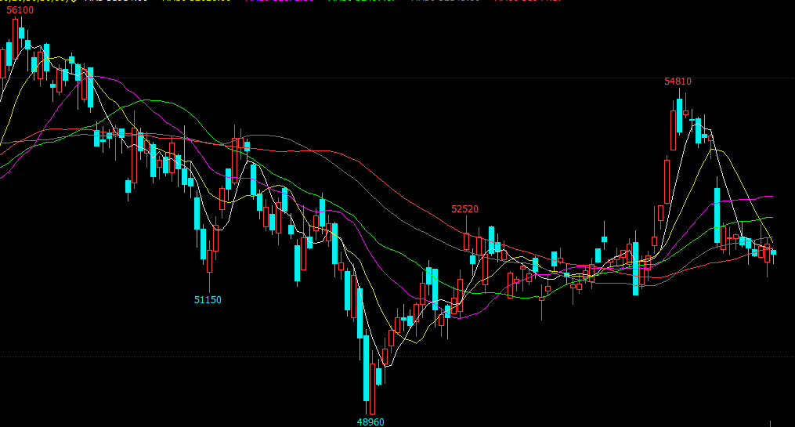
资料来源：文华财经

分析要点
中美贸易经过多轮的贸易磋商，取得许多积极有意义的成果，但这一切美国政府毫不信守谈判成果，还是违反承若挑起贸易战争，不确定性的宏观因素，是影响下半年铜价的重要事件。需求端下半年电网投资可能会提速，新能源汽车销量在四季度会有大幅增长，提振对铜需求预期。供给端下半年需注意看8月和10月间薪资谈判情况，有几家大矿在这期间合同到期。美元指数在上半年较大幅度的上涨，美联储还有几次加息，下半年美元指数还是预期上涨，压制期铜上涨幅度。

- 宏观面
6月以来，中美经济体呈现出稳定向好趋势。从相关数据来看，美国5月非农就业人数远超预期，失业率创下多年新低，美制造业PMI指数为58.7，环比上涨并好于预期；与此同时，我国5月制造业PMI为51.9%，为2017年10月以来的高点。尽管数据表现趋好，市场乐观情绪重燃，但这只是各种因素综合下的短期结果，贸易摩擦、中东局势、贸易摩擦等因素的不确定性，将继续拖累经济增长。

1、国内上半年经济数据多空交织
统计局数据显示：1-5月份，全国房地产开发投资41420亿元，同比名义增长10.2%，增速比1-4月份回落0.1个百分点，1-5月份，房屋新开工面积72190万平方米，增长10.8%，增速提高3.5个百分点，中国5月发电量同比增长9.8%（4月同比增长6.9%），1-5月份发电量增长8.5%（1-4月份同比增长7.7%），房屋新开工面积和发电量增长保持较高增长速度，城镇固定投资、社会消费品零售总额、规模以上工业增加值等数据均不及上月增速，5月中国经济整体还在稳步运行中。
国家统计局公布5 月PMI为51.9%，环比提高0.5 个百分点，达2017 年10 月以来高点，连续22个月保持在荣枯线以上，5 月PMI 环比上升，需求向好。中国6月财新制造业PMI 51，预期 51.1，前值 51.1，6月中国制造业产出、新订单总量增速皆温和增长。其中，产出增速升至四个月最高，但受海外市场需求低迷影响，新出口订单指数连续三个月位于收缩区间，6月创下年内新低。财新智库莫尼塔研究董事长、首席经济学家钟正生表示，这反映中美贸易冲突升级背景下，出口形势较为严峻。6月财新中国制造业PMI仍处于较好景气区间内，但价格上涨压力加大，出口恶化、就业趋弱、企业去库存、资金周转不畅，都对制造业景气度构成压力。
2、中美贸易战经过多轮磋商，依然不能避免
2018年3月9日，特朗普正式签署关税法令，“对进口钢铁和铝分别征收25%和10%的关税”；3月22日，特朗普政府宣布“因知识产权侵权问题对中国商品征收500亿美元关税，并实施投资限制”；4月4日，美国政府发布加征关税的商品清单，将对我输美的1333项500亿美元的商品加征25%的关税。
2018年3月23日，我国商务部发布了针对美国进口钢铁和铝产品232措施的中止减让产品清单并征求公众意见，拟对自美进口部分产品加征关税，以平衡因美国对进口钢铁和铝产品加征关税给中方利益造成的损失。4月4日，商务部发布2018年第34号公告，涉及2017年中国自美国进口金额约500亿美元。4月17日，商务部发布2018年第38号公告，公布对原产于美国的进口高粱反倾销调查的初步裁定。
经过一系列的剑拔弩张之后，双方开始回到谈判桌上，5月3日至4日，国务院副总理刘鹤与美国总统特使、财政部长姆努钦率领的美方代表团就共同关心的中美经贸问题进行了富有建设性的讨论，第一轮谈判双方均认为发展健康稳定的中美经贸关系对两国十分重要，致力于通过对话磋商解决有关经贸问题。第二轮贸易磋商5月19日在华盛顿就双边经贸磋商发表联合声明，双方同意，将采取有效措施实质性减少美对华货物贸易逆差、中方将大量增加自美购买商品和服务、有意义地增加美国农产品和能源出口，并就扩大制造业产品和服务贸易、高度重视知识产权保护、鼓励双向投资进行了讨论。第三轮贸易磋商6月2日至3日，双方就落实两国在华盛顿的共识，在农业、能源等多个领域进行了良好沟通，取得了积极的、具体的进展。
经过多轮的贸易磋商，取得许多积极有意义的成果，都应基于双方相向而行、不打贸易战这一前提，让所有人都看到了和平的曙光。中国在5月18日，商务部公告2018年第44号，关于终止原产于美国的进口高粱反倾销反补贴的公告，足以体现诚意。但这一切的希望让毫不信守承偌美国政府打破，6月15日，美国政府发布了加征关税的商品清单，将对从中国进口的约500亿美元商品加征25%的关税，其中对约340亿美元商品自2018年7月6日起实施加征关税措施，同时对约160亿美元商品加征关税开始征求公众意见。6月19日，商务部新闻发言人声明，如果美方失去理性、出台清单，中方将不得不采取数量型和质量型相结合的综合措施，做出强有力反制。

- 需求面
5月我国进口未锻轧铜及铜材47.5万吨，较上月增加3.3万吨，同比增加7.47%；中国1-5月累计进口未锻轧铜及铜材214.9万吨，同比增加16.7%，5月我国进口铜矿砂及其精矿157.9万吨，较上月增加2.6万吨，同比增加1.67%；中国1-5月累计进口铜矿砂及其精矿780.7万吨，同比增加14%，中国5月铜进口量增至17个月最高显示消费旺盛。
1、新能源汽车未来可期
今年五月份，新能源乘用车销售同比增长114.5%，新能源商用车同比增长192.7%。中汽协秘书长助理许海东介绍，政策过渡期期间，商用车销量受到补贴政策影响变化较大。年2月，财政部等四部门提出了新能源汽车补贴的新方案，同时，设立了为期四个月的政策过渡期。6月12日开始，新方案实行。新的补贴方案区分了细致的续航里程区间：纯电动车续航150-300公里车型补贴分别下调约20%-50%不等；低于150公里续航的车型将不再享有补贴；续航里程300-400公里及400公里以上车型，补贴分别上调2%-14%不等。
新能源有望出现平稳交接，6 月11 日新能源汽车补贴的过渡期即将结束，根据乘联会4 月份新能源汽车产销量数据来看，A0 级和A 级车的占比出现较大提升，这一趋势有望在5 月延续，6-7 月大概率出现平稳过度。 主流正极厂年初至今三元正极的订单饱满，扩产也都在进行，库存一直维持低位。近期随着补贴陆续下放，中游资金紧张状况有望得到缓解，下半年新能源汽车销量进一步提速，对铜需求提振预期。
2、房地产、空调、电网等行业需求稳定
2018年1-5月份，全国房地产开发投资41420亿元，同比名义增长10.2%，增速比1-4月份回落0.1个百分点。其中，住宅投资29037亿元，增长14.2%，增速与1-4月份持平。住宅投资占房地产开发投资的比重为70.1%。
1-5月份，房地产开发企业房屋施工面积684991万平方米，同比增长2.0%，增速比1-4月份提高0.4个百分点。其中，住宅施工面积469770万平方米，增长2.5%。房屋新开工面积72190万平方米，增长10.8%，增速提高3.5个百分点。其中，住宅新开工面积53098万平方米，增长13.2%。房屋竣工面积30484万平方米，下降10.1%，降幅收窄0.6个百分点。其中，住宅竣工面积21138万平方米，下降12.8%。1-5月份，商品房销售面积56409万平方米，同比增长2.9%，增速比1-4月份提高1.6个百分点。商品房销售额48778亿元，增长11.8%，增速提高2.8个百分点。
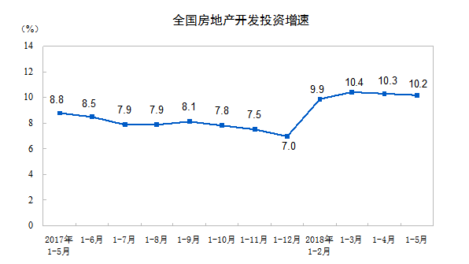
资料来源：国家统计局

从空调企业看，6月重点空调企业排产计划高于2017年同期实际产量，且高于2018年5月实际产量和计划量，2018年夏季炎热以及智能空调置换需求促进了空调企业提高6月产量。电网方面，1—4月电网基本建设投资累计完成额同比下滑24.10%，但根据电网投资规划，2018年电网投资总额是略高于2017年的，那么下半年电网投资有可能有较大增幅。

- 供给面
铜基本面较为稳定，对铜价有一些支撑，从供应端来看，国内环保形势严峻，多个中小型矿山停产，国内铜矿供应持续减少。与此同时，国内部分冶炼厂粗炼装置检修，粗铜供应减少，粗铜加工费从一季度末1800元/吨下降至当前1500元/吨。此外，印度南部铜冶炼厂因环保问题被迫停产，从而增加铜供应偏紧的预期。由于该冶炼厂铜出口至海湾和亚洲其他国家，随着该冶炼厂关停，LME铜现货贴水从5月初的37.75美元/吨大幅缩窄至当前的贴水8美元/吨。
1、薪资谈判进展相对顺利，后期是否避免罢工难测
Escondida今年的劳资协议将于7月31日到期，2018年4月份，双方再次就劳资协议进行开会谈判，但未能达成协议，正式谈判被迫延后至6月份开始。工会发言人Allendes表示，“2017年的罢工的代价太沉重了，公司花了很长时间才将一切工作恢复正轨。现在，工会与公司双方都不希望重蹈覆辙”。铜矿Escondida的劳资谈判2018年6月1日正式开始，工会希望必和必拓支付给他们相当于该公司2017年股息的4%，该股息约合2150万比索，这一要求可能会使得劳资谈判变得艰难。去年Escondida的大罢工还历历在目，此次劳资谈判也是影响今年铜价关键事件之一，市场分析师认为，Escondida很难出现去年罢工事件，铜价涨到这个位置，BHP和智利政府都不愿看到因罢工带来的各方损失。
必和必拓旗下位于智利北部的Spence铜矿工会主席Ronald Salcdo表示，工人们已经接受了一份新的劳工合同 Spence铜矿是必和必拓位于智利的两座铜矿之一。今年的谈判开局进展良好，该铜矿的工会已经决定接受资方提出的薪资协议，这令投资者对供应的忧虑缓解。SpencetP矿为期36个月的合同中包括每名工人接近21,500美元的一次性奖金，获得了900名工会会员中大约87%的赞同，协议中同样包括当前基本工资2%的加薪。
全球最大的铜矿商--智利Codelco铜公司表示，其下属小型Salvadort矿的工人工会已拒绝了公司提出的初步薪资协议，从而将进一步的薪资谈判推迟到今年后期，届时合同将到期。该矿在2017年生产了62,000吨铜，相当于公司总产量的将近4%。据外媒消息，6月22日Codelco旗下的Chuquicamata铜矿工人做出支持工会罢工的决定。此前，Chuquicamata工会的领导人向800多名工人介绍了该矿将从露天开采转向地下开采的情况以及工会与公司关系恶化，工会虽还未决定停工的日期，但表示“会很快”，据悉，23日工会开始就罢工举行投票，导致矿井内的工作停摆。2018迄今，Codelco铜公司已经与六家工会成功达成协议，避免了罢工。
我们回顾一些上半年成功签署合同的矿企，嘉能可运营的智利Lomas Bayas铜矿在2018年1月已签署劳资合同，该矿2017年产量7.8万吨。Antofagasta旗下Los Pelambres在2018年3月底已签署劳资合同，该矿2017年产量34.8万吨，Antofagasta矿业公司保持了罕有的零罢工的记录，该公司铜矿的工人接受了最新的劳资报价，工会在一份声明中表示，最终有82%的工人都投票赞成了新的劳资协议，成功避免了在Los Pelambres铜矿山可能爆发的罢工。Codelco 旗下Radomiro Tomic在2018年4月初已签署劳资合同，该矿2017年产量31.9万吨。南方铜业Tia Maria谈判将持续一年，期间不会停工，南方铜业首席财务官Raul Jacob在5月底接受采访时还表示，该公司已在秘鲁与六家工会中的四家展开工资谈判，公司预计这一谈判过程将持续一整年，期间不会出现任何停工的事件。他还表示，谈判的重点是工作环境和薪水，而不是像邻国智利那样在奖金问题上纠缠不清，在秘鲁，共有8%的生产商将税前利润分配给工人，该矿投产后预估产量12万吨。
根据安泰科统计，2018年智利和秘鲁将有19座矿山进入薪资谈判，影响铜矿产能和产量分别为670万吨和583万吨，占全球铜矿产能和产量的比重均超20%。尽管到目前为止，南美薪资谈判未影响供给，但我们看到，2018年8月及10月合同谈判较为密集的月份，如果劳资双斱未达成一致，短期供给受到冲击的可能，即使劳资协议顺利解决，智利铜矿劳动力成本亦会攀升，对中长期铜价上涨趋势形成支撑。
2、环保因素及突发事件
第一批中央环境保护督察“回头看”行动使得废铜产粗铜产能受到影响，包括粗铜和阳极铜产量受到影响，粗铜加工费回落，6月中旬粗铜加工费从5月初1800—2000元/吨回落至1600—1800元/吨，进口粗铜CIF加工费从5月初的220—240美元/吨降至190—220美元/吨。
国内环保检查回头看影响下，江西地区废铜产粗铜环节引发市场热议，根据市场统计，该地区废铜产粗铜月均产量在1万多吨，目前较小的厂家停产，但中大型企业未有影响。未来关键还要看环保的持续性，如果环保督查时间不长，冶炼厂可通过消耗粗铜库存的方式度过环保高压期。
环保严格检查，国内冶炼厂出现集中检修，6月单月会有4万吨的减量，这个量在检修旺季也是比较高的，去年检修影响比较大的，总计20多万吨。去年年底大家预期今年检修量不会有去年那么大，但是现在看，检修量也是超大家预期的。今年新建粗炼产能上马的速度也是偏慢的，这和矿的紧张也是有关系的，加工费现在80美金，也是Vedanta出问题之后，从70美金涨上来的，80也是偏低的，冶炼厂70美金是盈亏平衡点。
印度Vedanta铜冶炼厂发生比较大的事故，抗议的人群死伤比较严重，因此冶炼厂彻底关停了，Vedanta冶炼厂完全停工的影响还是很大的，因为体量大，而且主要出口给中国，2017年中国从印度进口精炼铜34.48万吨，占全部精铜进口量（324.38万吨）的10.6%。印度一年供应70-80万吨，消费量50-60万吨，净出口国，每年少了40万吨的损失量，对供应格局影响还是很大的，净出口国转变成净进口国，印度每年需求增长也是7-10%左右，这也让中国减少20万吨的年进口量。
3、中企在海外矿业投资继续扩大
秘鲁当地时间6月1日，中铝特罗莫克铜矿二期扩建项目正式开工，据了解，中铝秘鲁特罗莫克铜矿二期扩建项目是全球采矿设备和单条选矿生产线处理能力排名第一的项目，是中铝在海外建成的第一个世界级铜矿绿地项目，也是秘鲁近20年来建成的第一个大型铜矿绿地项目。本次中铝秘鲁特罗莫克铜矿二期扩建项目总投资13亿美元，到2020年，年产能将提升45%，年产值将达到20亿美元以上，将会为当地创造更多的就业和税收，中铝公司希望扩建工程能够将Toromocho的铜精矿加工能力提高到每天157,000吨并将年精炼铜产量提高到300,000吨。
6月11日艾芬豪矿业获中信金属大额投资，用于开发刚果金的卡莫阿-卡库拉铜矿等项目。卡莫阿-卡库拉铜矿为全球第四大铜矿，是全球最高品位铜矿和全球最大未开发铜矿，目前紫金矿业和艾芬豪分别持有该矿业项目39.6%股权，双方需对卡莫阿项目以相同的资金规模进行投资，此前受制于艾芬豪融资能力有限，对卡莫阿项目开发带来重大掣肘。据介绍，艾芬豪矿业与中信金属签署长期战略合作与投资协议，中信金属将投资5.6亿美元获得艾芬豪矿业19.9%股份，并向艾芬豪提供1亿美元的中期贷款融资，此次募集资金将用于艾芬豪旗下位于刚果金的卡莫阿-卡库拉铜矿、Kipushi锌矿和Platreef铂金矿的开发。中信入主艾芬豪，卡莫阿铜矿开发迎来重大进展，给紫金矿业释放带来助推作用。
2014年五矿资源集合多家机构，以58.5亿美元的价格收购嘉能可旗下LasBambas铜矿项目，使五矿集团成功步入中国最大铜矿产商之列，并成为了全球前十大铜矿产商之一，实现了从贸易商到产业运营商的转型。中国企业在海外的铜矿项目还包括紫金矿业Kolwezi项目、洛阳钼业Tenke铜钴项目等等，华友钴业和江西铜业等对海外铜矿也有投资正在进行中。
根据中国有色金属工业协会今年2月初步估算，目前中国企业在海外投资或参与合作的铜矿项目权益产能合计超过180万吨，已经接近国内铜矿山产能，2017年海外铜矿含铜产量也已经接近国内铜矿含铜产量。另外铜陵有色米拉多项目计划在2018年投产，紫金Kamoa项目也在按计划推进中(计划2020年一期投产)，中国原料供应结构正向多元化发展。
四、美元指数上涨

4月以来美元指数快速上涨
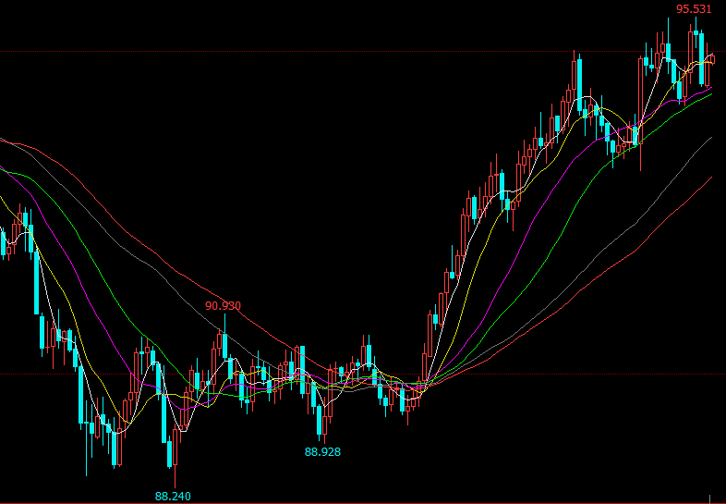
美国5月非农就业人数远超预期，失业率创下多年新低，美制造业PMI指数为58.7，环比上涨并好于预期，美联储上调联邦基金利率目标区间25个基点，美联储决议声明显示，2018年还将加息2次，2019年将加息3次。美国经济的强势，历史低位的失业率，以及还有5次加息的预期，全球资本继续流入美国，而新兴市场资本进一步流出，同时，欧洲目前还保持较为宽松的货币政策，多方面因素推动美元指数继续走高。

五、行情回顾与后势分析
上半年走势复杂，1月--3月震荡下跌，4月--5月震荡横盘，6月份有一波走势，上涨突破整理区，涨幅2500点到54500，后有快速回落，从6月驱动铜价上涨的因素来看，主要有几方面，国内第一批中央环境保护督察“回头看”将全面启动，环保督察组进驻各地，重点检查列入督察整改方案的重大生态环境问题及其查处、整治情况，预计对黑色金属、有色金属及能源化工中部分品种产生一定影响。印度Vedanta旗下冶炼厂关闭事件，Escondida铜矿劳资谈判可能是铜价上涨的直接导火线，表现比较强势的工会提出的要求整体让资方难以接受，谈判可能会以失败告终。随着时间的发展，Escondida铜矿劳资谈判出现一些缓和迹象，同时，中美贸易战再一次开打，导致这一段行情拐头直下，又回到震荡整理区。
下半年走势预计在48000--56000间宽幅震荡整理，从宏观面看，中美贸易战后市发展对期铜有重大影响，从供求关系看目前没有太大的缺口，供给端下半年需注意看8月和10月间薪资谈判情况，有几家大矿在这期间合同到期，Escondida铜矿劳资谈判目前没有最终结果，但市场大多认为罢工可能性较小；需求端下半年电网投资可能会提速，新能源汽车销量在四季度会有大幅增长，提振对铜需求预期；从生产成本看，工人工资、奖金大幅度提升，原油今年大幅上涨推动运输成本，铜矿综合成本上升支撑铜价上涨；美联储在今明两年还有几次加息，美元指数预期上涨，压制期铜上涨幅度。
综合分析沪铜主力合约大概率在50000--56000间宽幅震荡整理，下跌空间有限，在48000--50000有较强支撑。

风险揭示：您应当客观评估自身财务状况、交易经验，确定自身的风险偏好、风险承受能力和服务需求，自行决定是否采纳期货公司提供的报告中所给出的建议。您应当充分了解期货市场变化的不确定性和投资风险，任何有关期货行情的预测都可能与实际情况有差异，若您据此入市操作，您需要自行承担由此带来的风险和损失。
免责声明：本报告的信息均来源于公开资料，本公司对这些信息的准确性和完整性不作任何保证，文中的观点、结论和建议仅供参考，不代表作者对价格涨跌或市场走势的确定性判断，投资者据此做出的任何投资决策与本公司和作者无关。
本报告所载的资料、意见及推测仅反映本公司于发布日的判断，在不同时期，本公司可发出与本报告所载资料、意见及推测不一致的报告，投资者应当自行关注相应的更新或修改。

和合期货投询部
联系电话：0351-7342558
公司网址：http://www.hhqh.com.cn

和合期货有限公司经营范围包括：商品期货经纪业务、金融期货经纪业务、期货投资咨询业务、公开募集证券投资基金销售业务。

